在教育行业的大规模的各类教育考试中，考生的身份识别至关重要。但是存在部分同学，证件照片和人脸照片差异较大，传统的考试流程中采用的是人工鉴别考生身份的方法，不仅智能化程度低，而且错误频出，且寻求监考鉴定的过程费时费力。以往可以采用的专业识别设备的价格普遍高昂，不能广泛应用。因此，我们设计了基于低成本树莓派的便携式考生身份辅助核查系统，以解决了教育行业存在的难以辨别考生身份的问题。

我们选用成本较为低廉的树莓派作为我们的系统的监考端，监考端的硬件部分由一个树莓派3B、一个CSI摄像头、一个3.5英寸电容触摸屏和一套供电模块组成，加上外壳，总价格大约在市场上功能类似设备的三分之一，极大的控制了成本。如下图，为监考端的安装图：

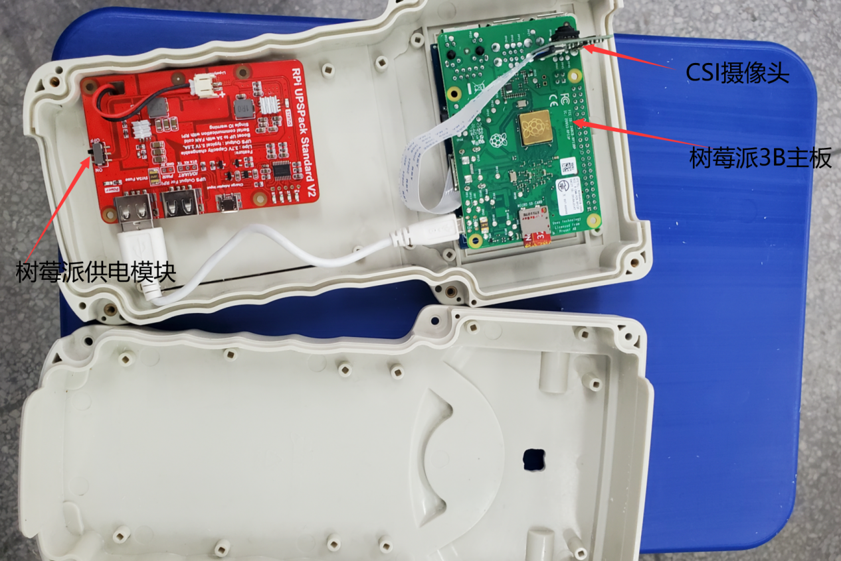 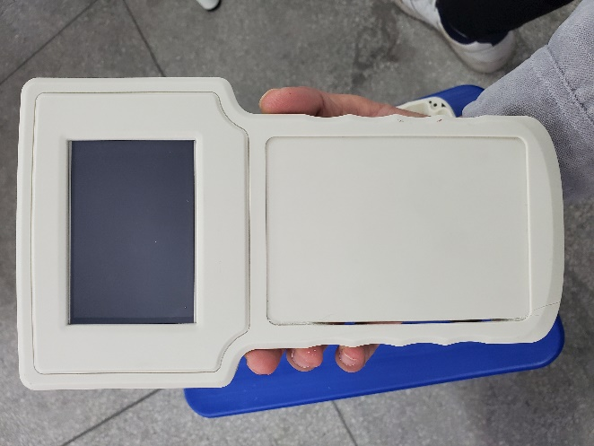

图一：监考端设备安装图片

软件层面，我们使用qt来作为基本开发框架，使用的开发语言为python语言，qt框架具有较好的跨平台特性，开发起来也比较容易。人脸对比采用在线和离线两种识别方案，分别基于百度AI开放平台的人脸对比API和开源人脸库face_recognition，其中在线识别方案是主要方案，该方案准确率更高，识别更迅速，离线识别方案作为备用方案，在网络不通的情况下使用。对比结束后，一方面将对比结果返回给监考端教师，另一方面会将相应的数据上传至管理后台，存储在相应的数据库中。对于识别不通过的记录，会报告给巡考端，由巡考教师进行进一步确认。

监考端我们在设计时，充分考虑树莓派的性能和整体功能的实现，权衡之下，设计了以下简洁但不简单的识别界面。该识别界面由主界面和两个子界面三部分组成，主界面用于触发采集，用户可以选择人脸采集和照片采集，采集之后的图片会显示在主界面的图像区域，采集完成后用户可以通过点击对比按钮，进行人证对比，对比之后的结果会显示在主界面的中间，方便用户读取。两个子界面较为简洁，拥有基本的图片采集功能，点击拍照就可以触发采集操作，采集完成后会自动关闭采集界面并回到主界面，等待用户进一步采集或对比。

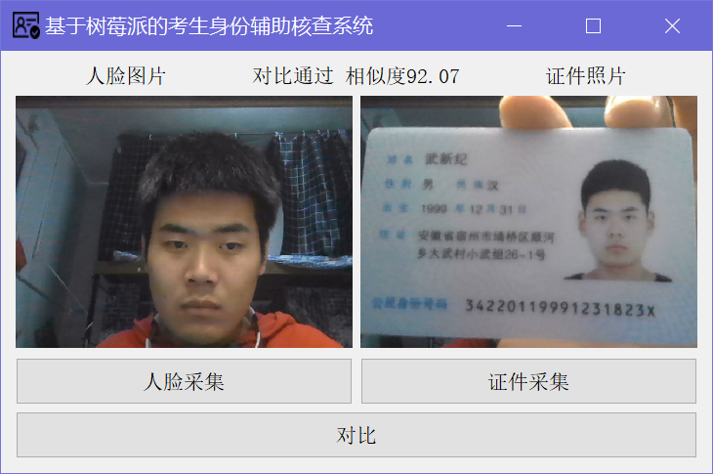

图二：监考终端主界面

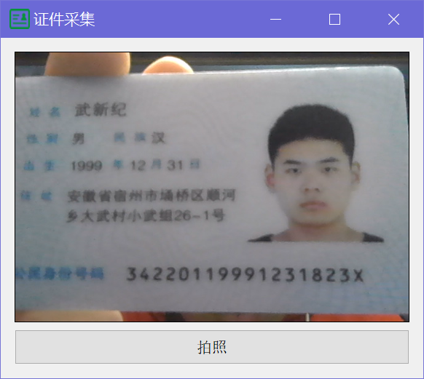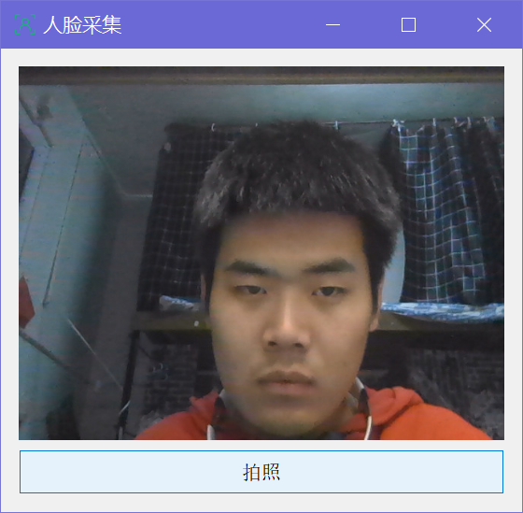

图三：监考终端子页面

管理后台，使用django作为整体开发框架，采用Linux+nginx+uwsgi+MySQL+Django的基本架构，管理后台于MySQL数据库相连接，监考端识别的数据会实时写入MySQL数据库，通过管理后台，可以对识别记录进行查看和管理。数据库中主要有两个表，一个表用于存储所有数据，另一个表用于存储未通过的数据，其中存储未通过的数据的表将会与巡考端进行实时数据交互，确保将未通过数据实时反映给巡考端，由巡考端教师再进行进一步判别。如下图，为管理后台相关界面：

图四：管理后台界面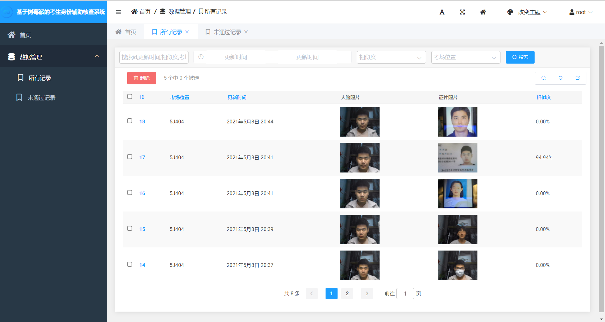

最后是巡考端，巡考端由巡考教师持有，监考端对比未通过的数据会通过管理后台反映给监考端，监考端教师在监考终端上可以看到未通过的考生信息和识别的教室，巡考教室可以前往相关教室进行进一步核实。巡考端依然采用的是qt作为整体的开发框架，依然具有跨平台特性，可以部署在任意设备上。巡考端也有相应的数据库，我们采用的是更轻量级的sqlite3数据库，监考终端会从服务器获取未通过的数据存储在本地的sqlite3数据库中，当监考端端程序开启时会创建sqlite3数据库，当程序结束后，会删除创建的sqlite3数据库及所有的信息，进一步保证数据和隐私安全。以下为巡考端界面截图，左侧为所有的未通过数据，当点击时就会将详细信息显示在右侧，便于查看，左边的未通过数据每十秒将会更新一次，确保监考端教室能够实时获取对比不通过的考生信息。

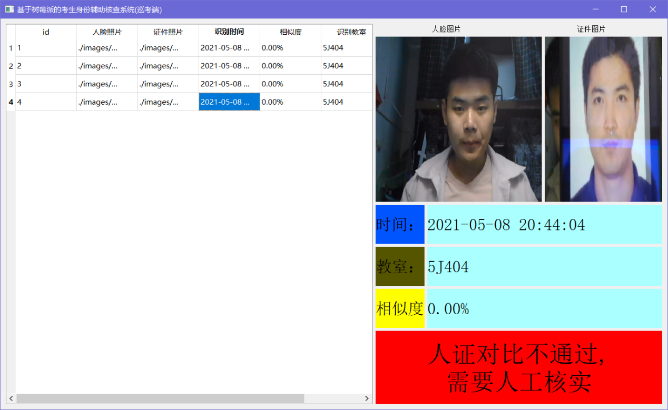

图五：巡考端界面